# **RdwAPI():**

## Introductie

De module genaamd rdw_api.py bevat een classe met de naam RdwApi.

Deze class word gebruikt om met behulp van een nummer plaat informatie op te vragen van de auto waar de nummer plaat bijhoort.

## Toepassing

Om de class the kunnen gebruiken moet je een api key aanvragen bij <http://overheid.io>

Het moment dat je de api key gekregen heb moet je die toevoegen aan de config.py zoals.

API_KEY = “Voeg de api key hier toe tussen quotes”

Op dat moment kan je de class gebruiken

api = RdwApi(config.API_KEY )

om informatie te kunnen opvragen van de auto die de nummer plaat hoort doe je.

api.request_information(‘nummer_plaat’)

Als er informatie is van de nummer plaat in de database van overheid.io geeft de functie een dictionary terug deze informatie ziet er bijv zo uit zie afbeelding 1.1

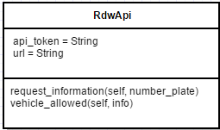

## Uitwerking

In simpel uitgelegd hoe de code werk en in elkaar zit

Het moment dat je api = RdwApi(config.API_KEY) aan roept word de __init__ functie in de class aangeroepen.

Die zorgt ervoor dat de api key aan de klas gebonden word en overal in de class kan gebruikt worden met het “self” keyword.

De class bestaat uit 2 functies waarvan 1 een helper functie is en gebruikt word om de api aan te sturen.

### vehicle_allowed(auto informatie)

De helper functie genaamd “vehicle_allowed” word gebruikt om te kijken of de auto binnen de reglementen valt of een auto toegestaan is om hier te parkeren.

De regel is als als de eerste afgifte voor 2001 en de auto diesel als brandstof gebruikt dan is het niet toegestaan om hier te parkeren en word die aangeven in de database.

In de comments van de code word dit ook uitlegt.

### request_information(nummer plaat)

De 2e functie genaamd “request_information” en deze word gebruikt om via een nummer plaat informatie op te vragen via de API.

De url die word aangeroepen = <http://overheid.io/api/voertuiggegevens/+nummerplaat>

Als er gegevens van de auto zijn in de database geeft die netjes een JSON terug zie afbeelding 1.1

Op deze gegevens word “vehicle_allowed” gedraaid en krijgt die een extra key value pair met

Parkerentoegestaan: “Ja” of “Nee”

Als er geen data is gevonden geeft die een string “No data found” terug.

En word er ook geen “vehicle_allowed” uitgevoerd

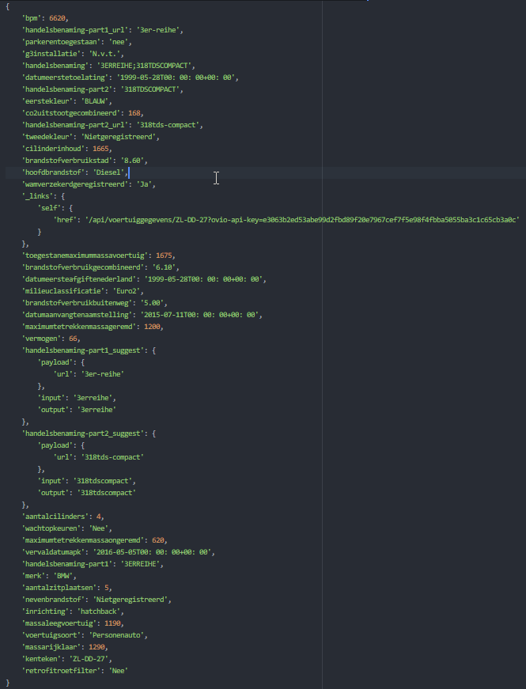

Afbeelding 1.1